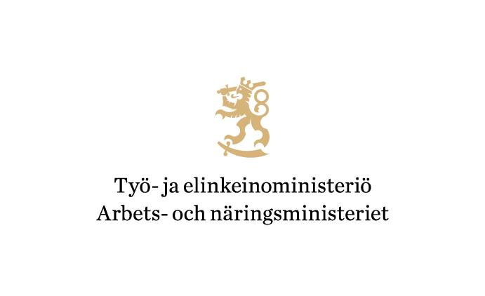
VN/8674/2020
Ansökan om statsunderstöd för kommuner för att stöda ensamföretagare

1. Sökande
Kommun som ansöker | Landskapet för kommunen som ansöker
Den sökandes FO-nummer:

Den sökandes postadress | Den sökandes postnummer och postanstalt
Den sökandes bankkonto (IBAN-kontonummer, BIC) | Den sökandes bankreferens

2. Ansvarsperson
Förnamn och efternamn | Befattning
Postadress | Postnummer och postanstalt
Telefonnr | E-post

3. Kontaktperson
Förnamn och efternamn | Befattning
Postadress | Postnummer och postanstalt
Telefonnr | E-post

4. Understöd som söks €
Beloppet på bidraget som ansöks i euro

Datum och ort:
Jag intygar med min underskrift att jag gett riktiga uppgifter i denna ansökan. Jag intygar att det bankkonto jag angett är vår organisations officiella bankkonto. Jag intygar att jag har kommunens namnteckningsrätt.

Underskrift ____________________________________________________________
Namnförtydligande och ställning i kommunen:
ANVISNING

Med denna ansökningsblankett ansöker kommuner om statsunderstöd för att stöda ensamföretagare. Statsunderstödet beviljas kommunerna för de totala kostnader som uppstår till följd av bidraget för ensamföretagare.

Varje kommun ska själv ansöka om statsunderstöd. En gemensam ansökan för flera kommuner godkänns inte.

Kommunen kan ansöka om högst den kalkylerade andelen av statsunderstödet. Varje kommuns kalkylerade andel presenteras i bilaga 2.

Ansökan ska ifyllas digitalt. Fyll inte i ansökan manuellt. En ifylld ansökan ska antingen skrivas ut och undertecknas eller undertecknas digitalt. Den som undertecknar ansökan ska ha namnteckningsrätt.

En undertecknad ansökan ska lämnas till arbets- och näringsministeriets registratorskontor senast den 29 maj 2020 digitalt till: kirjaamo@tem.fi.

Mera information om statsunderstödet för att stöda ensamföretagare:

Vägledning per e-post: yksinyrittajientuki@tem.fi
Vägledning per telefon: tfn 0295 047300

Person som har ansvaret för ärendet i kommunen
Person som kan ge tillägggsppgifter om ansökan vid behov. Fältet behöver inte ifyllas om ansvarspersonen och kontaktpersonen är samma person.

